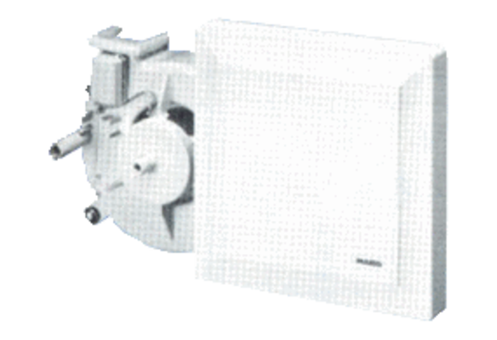Wkład wentylatora ER 17/60-2Opakowanie jednostkowe: 1 sztukaAsortyment:
Numer artykułu: 0080.0782Producent: MAICO

